树定义:

是n(n>=0)个结点的有限集,n=0称为空树,

在任意一棵非空树中:

1有且仅有一个特定的称为根的结点

2当n>1时,其余结点可分为m(m>0)个互不相交的有限集 T1,T2,….Tn,其中每一个集合本身又是一棵树,并且称为根的子树

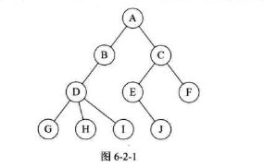

树的结点包含一个数据元素及若干指向其子树的分支.结点拥有的子树数称为结点的度,度=0的结点称为叶结点或终端结点度不为0的结点称为非终端结点或分支结点,限根结点之外,分支结点也称为内部结点,树的度是树内各结点的度的最大值.

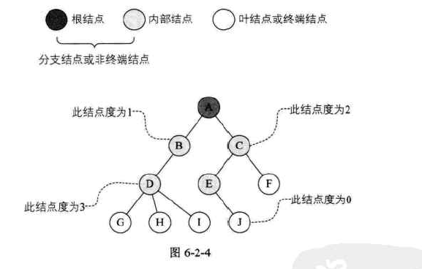

树中结点最大层次称为树的深度或高度

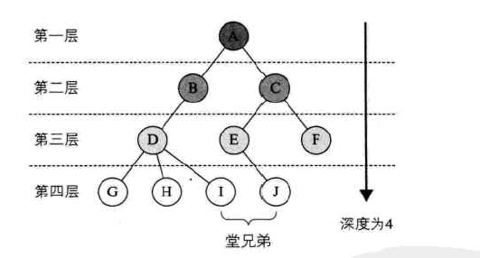

如果将树中结点的各子树看成从械至右是有次序的,不能互换的,则称该树为有序树,否则称为无序树

